VẦNG QUANG (A. Corona)
là hiện tượng ion hóa không khí xung quanh vật dẫn có điện áp cao, cường độ điện trường lớn tạo nên phóng điện tỏa sáng nhưng chưa đủ tạo nên phóng điện hồ quang.
Trong tự nhiên hiện tượng vầng quang xuất hiện trên bầu trời tại các địa cực trong điều kiện thời tiết thích hợp tạo nên hình ảnh bầu trời rực rỡ sắc màu gọi là cực quang (hình 1).
Trong hệ thống truyền tải cao áp, siêu cao áp vầng quang gây tổn thất điện năng trên đường dây truyền tải, đồng thời cũng tạo ra các chất khí độc hại như ozone, NO_{X} ...
Để giảm thiểu sự phóng điện vầng quang trên đường dây truyền tải cao áp và siêu cao cần giảm gradient điện trường quanh dây dẫn bằng cách cách phân chia dây dẫn các pha thành nhiều sợi song song đặt cách nhau một khoảng thích hợp, nhờ đó bán kính cong của đường dây giảm đi (hình 2).
 | 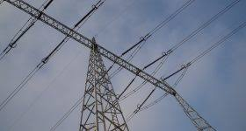
Hình 1. Cực quang | Hình 2. Đường dây siêu cao áp
Có thể giảm thiểu vầng quang trong các thiết bị điện cao áp bằng cách tăng cường cách điện, bằng cách sử dụng vòng chống vầng quang (hình 3), giúp phân bố đều điện trường quanh điện cực.
Đối với máy bay, trên thân và cánh máy bay đang bay có thể xuất hiện các điện tích do ma sát thân máy bay và không khí gây phóng điện. Để tránh ảnh hưởng của các điện tích này thường bố trí các mũi nhọn trên cánh và đuôi máy bay (hình 4).
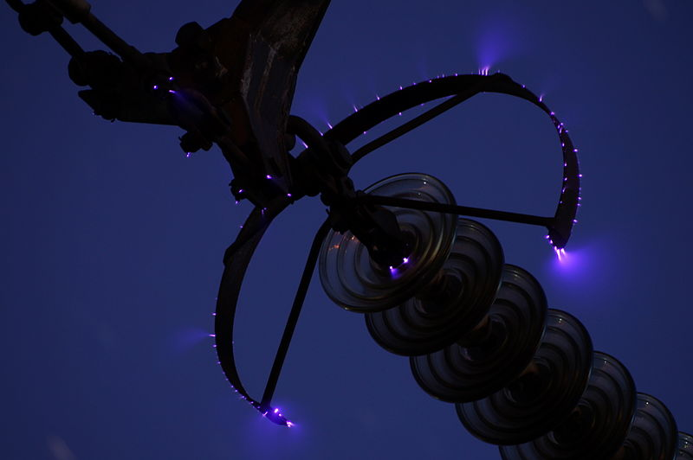 | 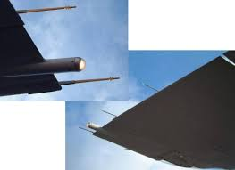
Hình 3. Vòng chống vầng quang  chuỗi sứ | Hình 4. Cực phóng điện  cánh máy bay
Phóng điện vầng quang có thể được sử dụng để loại bỏ các hạt bụi bẩn trong các quá trình lọc không khí, lọc nước, sản xuất khí ozone, khử khuẩn trong máy điều hòa không khí.
Hiện tượng phóng điện vầng quang cũng được sử dụng trong máy photocopy và một số máy điện tử y tế.
LÊ VĂN DOANH

Tài liệu tham khảo
[1] Encycropedia Britanica Corona
[2] W.W.W. Corona
[3] Larousse Corona

